BAB III
METODOLOGI PENELITIAN

3.1. Lokasi Penelitian
Penelitian dilaksanakan di Laboratorium Mekanika Bahan dan Struktur Fakultas Teknik Universitas Mataram.
3.2. Bahan dan Alat Penelitian
3.2.1. Bahan penelitian
1) Bambu
Bambu yang digunakan dalam penelitian ini adalah jenis bambu galah (Gigantochloa atter) yang diperoleh dari Dusun Batu Riti, Desa Kuta, Kecamatan Pujut, Kabupaten Lombok Tengah, dengan diameter luar berkisar antara 70-80 mm dan dengan tebal kurang lebih 7 mm. Bambu ini dipilih dengan batang yang lurus dan kondisi batang tidak cacat. Bambu yang digunakan untuk pengujian adalah bambu yang masih dalam kondisi segar dan kering udara. Bambu dalam kondisi segar digunakan untuk pengujian kadar air dan berat jenis bambu. Sedangkan bambu dalam kondisi kering udara digunakan untuk pengujian kuat tarik, kuat geser, kuat rekat dan kuat tarik sambungan bambu. Yang dimaksud kering udara yaitu tanpa terkena langsung oleh paparan sinar matahari yang didiamkan selama ± 30 hari tanpa perlakuan fisika maupun kimia sampai kadar airnya kira-kira mencapai ≤ 19 %.
2) Pelat penyambung
Pelat penyambung yang digunakan adalah pelat aluminium dengan tebal 5 mm.
3) Baut
Baut yang digunakan adalah baut mutu tinggi dengan diameter 10 mm.

4) Perekat
Bahan perekat yang digunakan adalah Resin epoksi, perekat epoksi ini terdiri dari dua komponen yaitu perekat dan pengeras yang harus dicampur dengan perbandingan 1:1 sebelum digunakan.
5) Pengisi
Pengisi yang digunakan adalah bagian bambu galah yang tidak terpakai atau bagian ujung yang diameternya lebih kecil yang dipotong sepanjang ruas sambungan dengan volume pengisi 100 %.

3.2.2. Alat Penelitian
Berdasarkan jenis kegiatan yang dilakukan, maka alat-alat yang digunakan dalam penelitian ini dikelompokkan menjadi :
1) Alat untuk membuat benda uji
Alat-alat yang akan digunakan dalam proses pembuatan benda uji adalah menggunakan alat-alat yang sederhana seperti :
a. Gergaji dan parang, digunakan sebagai alat pemotong benda uji sesuai dengan ukuran yang diinginkan.
b. Meteran, mistar, dan spidol.
c. Oven dengan suhu maksimum 200°C, digunakan untuk membantu pengeringan benda uji.
d. Perlengkapan untuk perekatan seperti kuas, wadah, dan sarung tangan
e. Timbangan digital dengan ketelitian 0.01 gram, digunakan untuk menimbang berat benda uji.
f. Bor listrik, digunakan untuk membuat lubang baut pada sambungan bambu.
2) Alat untuk pengujian
Alat-alat yang digunakan untuk pengujian dalam penelitian ini adalah :
a. Universal testing machine (UTM) merk Controls Multiensayo Electromechanical dengan kapasitas 300 KN, untuk uji tarik dan uji geser.
b. Hydraulic jack (dongkrak hidrolik), untuk menahan beban awal sebelum beban diberikan secara berangsur-angsur pada benda uji.
c. Dial gauge, digunakan untuk membaca perpanjangan yang terjadi pada benda uji.
d. Load cell, digunakan untuk mengetahui besarnya beban yang bekerja pda benda uji.
e. Transducer indicator, digunakan untuk mengetahui besarnya beban yang bekerja pada benda uji secara digital.
f. Dudukan benda uji, digunakan sebagai pemegang/dudukan benda uji sehingga pembebanan yang dilakukan benar-benar ditahan oleh sambungan.
g. Loading frame, digunakan sebagai alat pembantu untuk meletakkan dudukan benda uji, hydraulic jack, dan dial gauge agar bekerja dengan maksimal.

3.3. Pelaksanaan Penelitian
3.3.1. Tahap persiapan
Pada tahap ini dilakukan persiapan berupa pengadaan alat dan bahan yang akan digunakan dalam pelaksanaan penelitian seperti: bambu galah, perekat epoksi, baut, pelat penyambung, dan ala-alat yang digunakan untuk pelaksanaan pengujian.
3.3.2. Pembuatan benda uji pendahuluan
Benda uji pendahuluan dibuat untuk pengujian karakteristik bahan yang akan digunakan dalam penelitian.
1) Bahan bambu
Pembuatan benda uji untuk pengujian karakteristik bambu diambil dari bagian pangkal, tengah, dan ujung. Pengujian sifat fisik bambu yang dilakukan meliputi pengujian kadar air dan berat jenis sedangkan pengujian sifat mekanik bambu meliputi kuat tarik dan kuat geser. Untuk mengetahui sifat fisik dan mekanik bahan, umumnya pengujian di laboratorium yang dilakukan mengikuti standar tertentu, meliputi ukuran spesimen serta cara-cara pengujian. Hal ini dimaksudkan agar ada persamaan persepsi pada hasil uji bahan, namun demikian mengingat sifat bambu cukup unik, pengujian ini tidak dapat dilakukan berdasarkan standar yang telah ada. Mengingat kesulitan tersebut, maka pengujian sifat fisik dan mekanik bambu ini dapat mengikuti salah satu cara pengujian yang dianjurkan oleh peneliti terdahulu. Untuk mengetahui sifat fisik dan mekanik bambu, Ghavami (1990) dan Morisco (1999). Untuk lebih jelasnya jumlah dari benda uji sifat fisik dan sifat mekanik bambu dapat dilihat pada Tabel 3.1. Sedangkan Bentuk dan ukuran benda uji karakteristik bambu dapat dilihat pada Gambar 3.1.
Tabel 3.1. Jumlah Benda Uji Sifat Fisik Dan Sifat Mekanik Bambu
No. | Jenis pengujian | Bagian Bambu | Jumlah Benda Uji
 |  |  | Nodia | Tanpa nodia
1 | Uji kadar air dan berat jenis | Pangkal | - | 3
 |  | Tengah | - | 3
 |  | Ujung | - | 3
2 | Uji kuat tarik | Pangkal | 3 | 3
 |  | Tengah | 3 | 3
 |  | Ujung | 3 | 3
3 | Uji kuat geser | Pangkal | 3 | 3
 |  | Tengah | 3 | 3
 |  | Ujung | 3 | 3

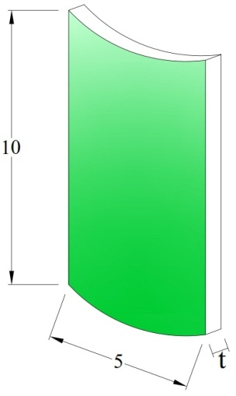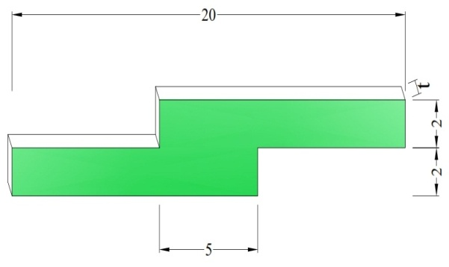
Benda uji kadar air dan berat jenis bambu Benda uji kuat geser bambu
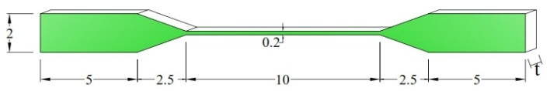
Benda uji kuat tarik bambu
Gambar 3.1. Bentuk dan ukuran benda uji karakteristik bambu
2) Perekat epoksi
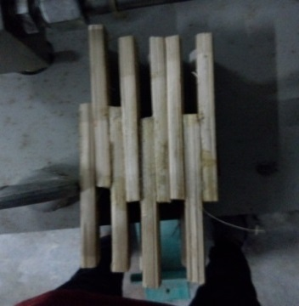
Pembuatan benda uji kuat lekat berdasarkan standart spesifikasi SK SNI M-26-1991-03. Benda uji kuat lekat dibuat dengan arah sejajar serat bambu. Perekatan dilakukan dengan mengolesi perekat epoksi ke salah satu permukaan bambu kemudian dikempa selama 6 jam dan didiamkan selama 24 jam sampai rekatannya kering sempurna. Besarnya kuat rekat dipengaruhi oleh kesempurnaan dalam melakukan perekatan, semakin tipis perekat yang digunakan maka kekuatan rekatannya semakin kuat. Benda uji kuat lekat dibuat dengan arah sejajar serat bambu seperti pada Gambar 3.2. dengan jumlah sebanyak tiga spesimen.

Gambar 3.2. Benda uji kuat rekat bambu
3) Aluminium
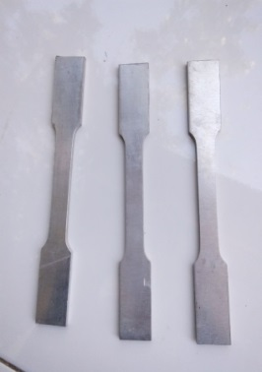
Untuk mengetahui kekuatan tarik yang pasti dari alumunium yang dipakai pada penelitian ini maka perlu diadakan uji pendahuluan.Adapun bentuk benda uji diperlihatkan pada Gambar 3.3.

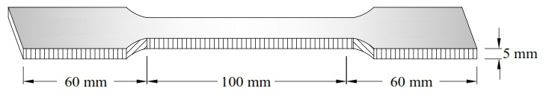
(a) (b)
Gambar 3.3. Benda uji tarik alumunium :
(a). bentuk benda uji
(b). ukuran benda uji
4) Baut
Untuk dapat mengetahui kekuatan tarik dari baut baja yang akan dipakai dalam penelitian, maka perlu dilakukan pengujian terhadap baut normal berdasarkan SNI 07-0371-1998. Bentuk benda uji baut terlihat seperti pada Gambar 3.4.
Gambar 3.4. Benda uji kuat tarik baut
Adapun jumlah benda uji yang dipergunakan pada masing-masing pengujian diperlihatkan pada Tabel 3.2.
Tabel 3.2. Jenis pengujian dan jumlah benda uji untuk bahan alumunium, baut dan perekat.
No. | Bahan Benda Uji | Jenis Pengujian | Jumlah benda uji | Keterangan
1 | Alumunium | Uji tarik alumunium | 3 buah spesimen | SNI 07-0371-1998
2 | Baut | Uji tarik baut | 3 buah spesimen | SNI 07-0371-1998
3 | Perekat | Uji kuat lekat | 3 buah spesimen | SK SNI M-26-1991-03

3.3.3. Uji Pendahuluan
Uji pendahuluan yaitu pengujian yang bertujuan untuk mengetahui sifat fisik dan mekanik bahan dan dilakukan pada saat penelitian. Adapun tahap pengujian sebagai berikut :
1) Pengujian kadar air
Kadar air adalah hasil bagi antara selisih dari berat basah (sebelum proses pengeringan) dengan berat kering (setelah pengeringan dalam oven dengan suhu 105°C) dn berat kering. Cara pengujian kadar air adalah sebagai berikut :
a. Untuk sampel bambu tanpa nodia diambil bagian pangkal, tengah, dan ujung masing-masing empat sampel.
b. Pengujian kadar air dilakukan dengan menimbang berat contoh benda uji yang belum dimasukkan ke dalam oven atau masih basah (B0).
c. Kemudian benda uji dimasukkan ke dalam oven dengan suhu 105°C selama 1 jam untuk memperoleh berat kering tanur (Bkt). Setelah itu benda uji ditimbang, hal ini dilakukan berulang-ulang sampai tercapai berat yang konstan.
d. Setelah benda uji telah mencapai berat yang konstan, maka nilai kadar air benda uji dapat dihitung dengan menggunakan persamaan 2.1.
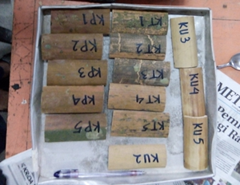
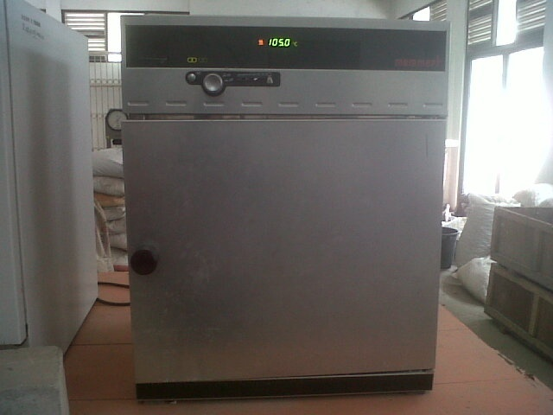
Adapun gambar benda uji kadar air dan open yang digunakan untuk mengoven benda uji terlihat pada Gambar 3.5.

Gambar 3.5. Pengujian kadar air
2) Pengujian berat jenis
Berat jenis bambu merupakan suatu nilai perbandingan antara kerapatan bambu dengan kerapatan benda standar pada suhu yang sama. Kerapatan sendiri dapat diartikan sebagai perbandingan massa suatu benda dengan volumenya. Air dengan kerapatan 1 gr/cm³ pada temperatur 4°C merupakan benda standar yang dimaksud. Semakin besar berat jenisnya maka semakin kuat pula bahan tersebut. Cara pengujian berat jenis adalah sebagai berikut :
a. Untuk sampel bambu tanpa nodia diambil bagian pangkal, tengah, dan ujung masing-masing empat sampel.
b. Mengukur dimensi benda uji untuk mengetahui volumenya.
c. Kemudian benda uji dimasukkan ke dalam oven dengan suhu 105°C selama 1 jam untuk memperoleh berat kering tanur (Bkt). Setelah itu benda uji ditimbang, hal ini dilakukan berulang-ulang sampai tercapai berat yang konstan.
d. Setelah benda uji telah mencapai berat yang konstan, maka nilai berat jenis benda uji dapat dihitung dengan menggunakan persamaan 2.2.
Adapun gambar benda uji berat jenis terlihat pada Gambar 3.6.
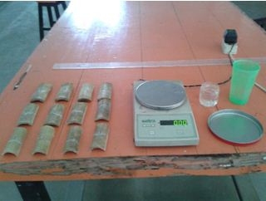

Gambar 3.6. Pengujian berat jenis
3) Pengujian kuat tarik
Kuat tarik adalah perbandingan anatar beban amksimum yang mampu ditahan oleh benda uji dengan luasan penampangnya. Untuk menentukan kuat tarik, dapat digunakan persamaan 2.3.
Alat yang digunakan untuk melakukan pengujian tarik adalah Universal testing machine (UTM). Beban yang diberikan pada benda uji berubah-ubah mulai dari nol sampai beban maksimum yang dapat ditahan oleh benda uji sampai mengalami retak. Pada pengujian ini tegangan dan regangan yang terjadi disajikan dalam bentuk grafik. Adapun langkah-langkah pengujian kuat tarik adalah sebagai berikut :
a. Persiapan alat UTM yang akan digunakan yaitu dengan cara menghidupkan sakelar-sakelar yang ada dan mempersiapkan komputer pada program yang akan digunakan, kemudian melakukan pengontrolan untuk memastikan bahwa semua dalam keadaan baik dan berfungsi.
b. Setelah itu, benda uji dapat dipasang pada kait-kait penjepit yang akan menarik benda uji yang telah disesuaikan dengan ukuran benda uji yaitu panjang benda uji yang masuk dalam daerah kaitan atau penjepit.
c. Melengkapi data-data yang harus diisikan pada bagian yang telah disediakan dengan teliti, baik ukuran-ukuran yang ada seperti panjang, lebar, dan tebal benda uji. Selain itu juga harus dimasukkan data model pengujian yang diinginkan dan hasil pengujian yang sesuai dengan skala dan satuan yang diinginkan.
d. Melakukan penarikan benda uji setelah semua dianggap lengkap. Penarikan benda uji berlangsung sampai benda uji mengalami retak.
e. Hasil uji tarik tersebut dapat berupa diagram-diagram yang berisi informasi yang dibutuhkan, seperti kuat leleh, kuat tarik, dan perpanjangan pada benda uji yang terjadi. Dalam pengujian ini, grafik yang dihasilkan adalah grafik hubungan tegangan regangan dan grafik force diflacement.
f. Setelah pengujian selesai, program komputer dimatikan dan sakelar-sakelar yang ada dikembalikan pada posisi yang tidak aktif.
Adapun gambar benda uji kuat tarik dan salah satu contoh pengujian kuat tarik terlihat pada Gambar 3.7.
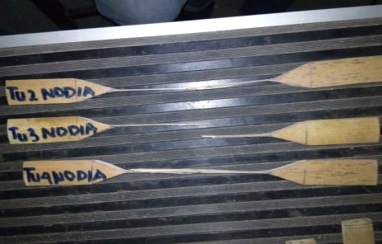
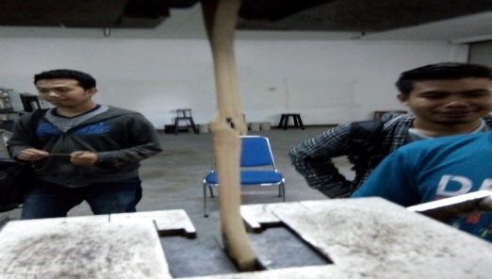

Gambar 3.7. Pengujian kuat tarik bambu
4) Pengujian kuat geser
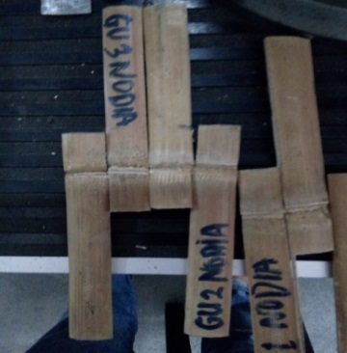
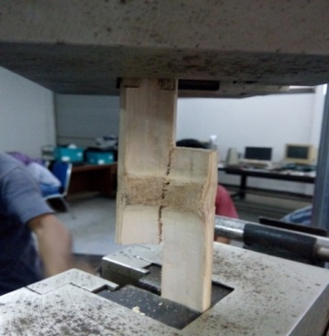
Pengujian kuat geser adalah besarnya beban maksimum yng dapat ditahan oleh benda uji terhadap gaya yang berusaha menggeser posisi benda uji tersebut yang dibagi dengan luas bidang geser. Pada prinsipnya pengujian geser hmpir sama dengan pengujian kuat tarik, hanya saja model benda ujinya yang berbeda. Untuk menentukan besarnya kuat geser dapat dihitung dengan persamaan 2.5. Adapun gambar benda uji geser dan salah satu contoh pengujian kuat geser terlihat pada Gambar 3.8.

Gambar 3.8. Pengujian kuat geser bambu

5) Pengujian kuat lekat bambu
Kuat lekat bambu adalah perbandingan antara beban maksimum yang mampu ditahan oleh benda uji dengan luasan bidang rekatnya. Berbeda dengan pengujian yang lain yang menerima gaya tarik, pada pengujian lekat bambu diberi gaya tekan. Alat yang digunakan untuk melakukan pengujian tekan adalah Universal Testing Machine (UTM) tipe Advantest 9. Langkah-langkah pengujian dengan gaya tekan hampir sama dengan pengujian dengan gaya tarik. Benda uji diberi gaya tekan sampai perekatan terlepas atau bambu pecah pada daerah perekatan. Untuk menentukan besarnya kuat lekat bambu dapat digunakan Persamaan 2.7. Adapun gambar benda kuat lekat bambu dan salah satu contoh pengujiannya terlihat pada Gambar 3.9. Untuk menentukan besarnya kuat rekat epoksi, dapat digunakan persamaan 2.5.
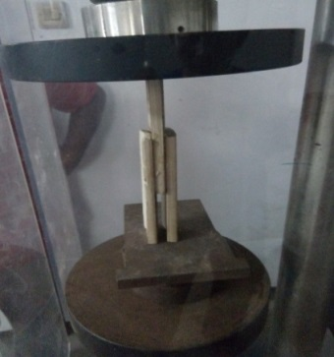

- (b)
Gambar 3.9. Pengujian kuat lekat bambu :
(a). bentuk benda uji
(b). pemberian gaya tekan pada benda uji

6) Pengujian kuat tarik baut
Kuat tarik baut adalah perbandingan antara beban maksimal yang mampu ditahan oleh baut dengan luas penampang baut tersebut. Pengujian kuat tarik baut umumnya juga sama dengan pengujian kuat tarik bambu, hanya saja model benda ujinya yang berbeda. Besarnya nilai kuat tarik baut dihitung dengan Persamaan 2.9. Adapun gambar benda kuat tarik baut dan salah satu contoh pengujian kuat tarik baut terlihat pada Gambar 3.10.
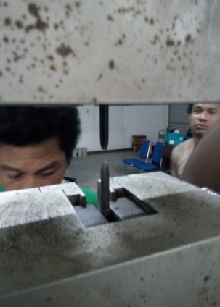
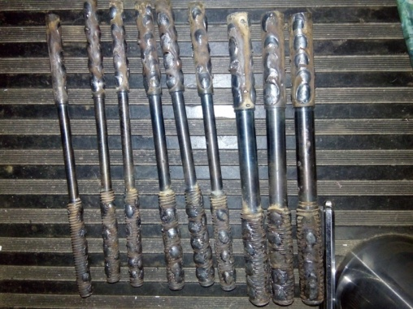

Gambar 3.10. Pengujian kuat tarik baut
7) Pengujian kuat tarik pelat aluminium
Kuat tarik pelat aluminium adalah perbandingan antara beban maksimal yang mampu ditahan oleh pelat aluminium dengan luas penampang pelat aluminium tersebut. Pengujian kuat tarik pelat aluminium umumnya juga sama dengan pengujian kuat tarik bambu, baut, hanya saja model benda ujinya yang berbeda. Besarnya nilai kuat tarik alumunium dihitung dengan Persamaan 2.11. Adapun gambar benda kuat tarik alumunium dan salah satu contoh pengujian kuat tarik alumunium terlihat pada Gambar 3.11.
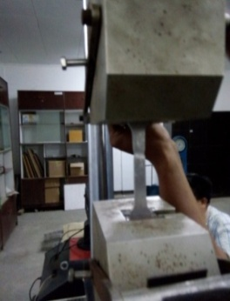

Gambar 3.11. Pengujian kuat tarik Aluminium

3.3.4. Pembuatan benda uji sambungan dengan pengisi bambu
Pembuatan benda uji sambungan yang menggunakan pengisi bambu dengan alat sambung pelat aluminium dan baut dilaksanakan dalam beberapa tahap yaitu :
1) Pemotongan bambu
Sebelum bambu dipotong, bambu dipilih yang tidak memiliki cacat pada batangnya. Bambu galah dengan diameter luar sekitar 70-80 mm dipotong dengan panjang ± 70 cm dengan nodia terletak ± 35 cm dari tepi bentang. Pemotongan bambu menggunakan gergaji mesin supaya mempercepat pekerjaan pemotongan bambu. Adapun salah satu gambar pemotongan bambu terlihat pada Gambar 3.12.
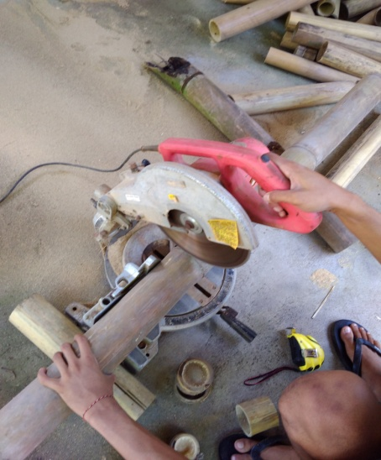
Gergaji Mesin
Gambar 3.12. Pemotongan bambu galah

Setelah bambu dipotong, permukaan dalam bambu dibersihkan dan dikasarkan menggunakan sikat baja yang bundar. Pengerjaan pengasaran ini menggunakan bor untuk memutar sikat baja agar proses pembersihan dan pengasaran bagian dalam bambu bisa merata. Agar bagian dalam pada bambu lebih kasar, bagian dalam bambu digosok menggunakan sikat baja ini bertujuan untuk membantu lem merekat pada bambu dan pengisinya. Berikut pembersihan dan pengasaran bagian dalam bambu dapat dilihat pada Gambar 3.13.
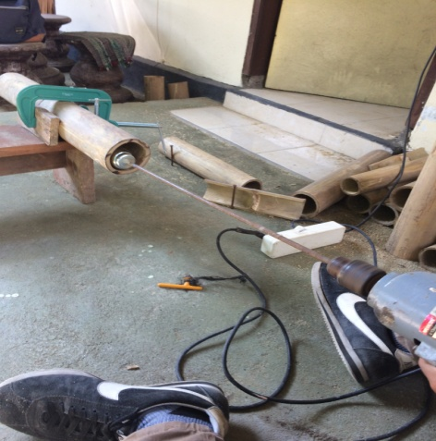
Bor mesin
Sikat baja

Gambar 3.13. Pembersihan dan pengasaran bagian dalam bambu

Setelah itu dilanjutkan dengan membuat lubang bediameter 12 mm dengan bor dengan jarak 15 cm dari nodia bambu pada tepi kiri dan kanan bambu. Lubang ini sendiri berfungsi agar pada pembuatan celah tidak merambat ke nodia bambu. Adapun bentuk bambu dengan celah terlihat pada Gambar 3.14.

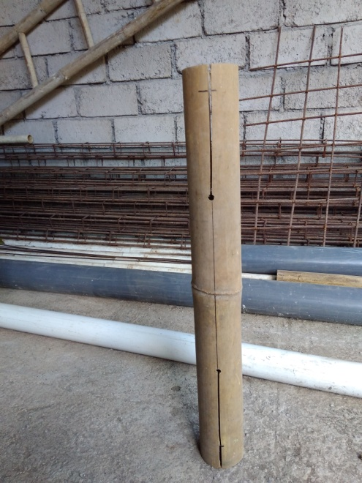
Lubang bor 12 mm
Celah selebar ± 3 mm
Gambar 3.14. Bambu dengan celah

2) Pemotongan bambu pengisi
Bambu pengisi dipotong sesuai dengan panjang bambu yang akan diisi dan dipilih ukuran/diameter yang sesuai agar bisa dimasukkan ke dalam bambu. Sebelum dimasukkan, permukaan luar bambu pengisi dibersihkan dan dikasarkan terlebih dahulu agar perekat bisa menyerap ke dalam serat-serat antara bambu dengan pengisinya. Bambu pengisi akan mengisi rongga/lubang pada bambu sampai padat sehingga antara keduanya dapat bekerja bersama-sama. Adapun bambu yang akan dipakai sebagai pengisi terlihat pada Gambar 3.15.

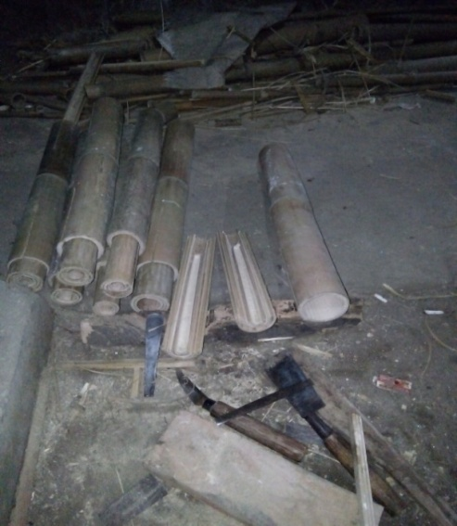
Bambu pengisinya
Gambar 3.15. Bambu pengisi
3) Pengeleman bambu dengan pengisinya
Setelah bambu dipotong dan pengisinya telah dibersihkan dan dikasarkan permukaan luarnya, maka dilakukan perekatan antara bambu dengan pengisinya menggunakan perekat epoksi. Setelah bambu terisi penuh, maka bambu dikempa menggunakan 2 (dua) klem yang dibawahanya diganjal dengan bambu-bambu yang sudah dibelah kecil-kecil agar pengempaan bisa terdistribusi secara merata. Sesudah 2 (dua) klem dan ganjal dipasang lalu baut pada klem kencangkan sampai klem serapat-rapatnya. Untuk pengeringan diperlukan waktu selama ± 24 jam. Untuk lebih jelasnya dapat dilihat pada Gambar 3.16..
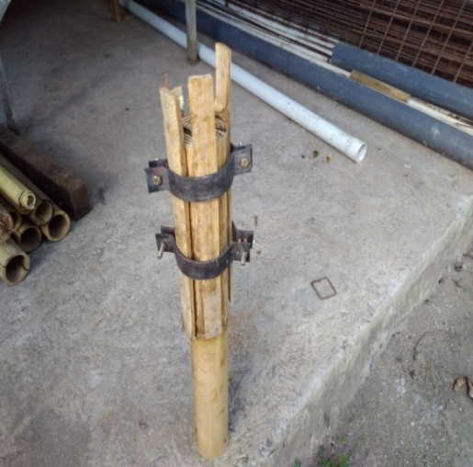
Klem untuk pengempaan
Bambu pengganjal
Gambar 3.16. Proses pengeleman bambu dan pengisi
4) Pembuatan celah tempat masuknya pelat aluminium
Setelah dilakukan pengeleman antara bambu dengan pengisinya dan perekat sudah bekerja maksimal ( ± 24 jam setelah proses pengeleman ) dilanjutkan dengan proses pembuatan celah tempat masuknya pelat aluminium dengan lebar 5 mm dan panjangnya disesuaikan dengan masing-masing dari variasi jarak ujungnya. Adapun Pembuatan celah tempat masuknya pelat aluminium terlihat pada Gambar 3.17.
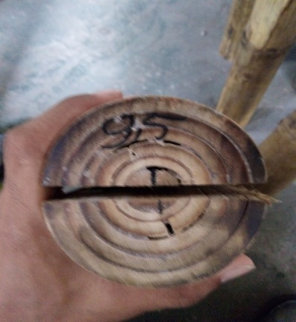
Celah selebar 5 mm
Pengisi
Gambar 3.17. Celah tempat masuknya pelat aluminium
5) Pengeboran benda uji pada titik-titik joint sambungan
Setelah itu dilanjutkan dengan proses pengeboran pada titik-titik joint sambugan. Pengeboran ini menggunakan mesin bor dengan diameter lubang lebih besar 1 mm dari diameter baut yang akan digunakan untuk alat sambung benda uji. Adapun untuk proses pengerjaannya dapat dilihat pada Gambar 3.18.
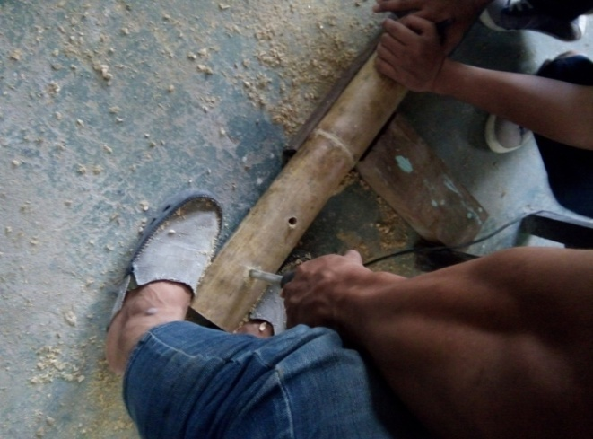
Lubang joint sambungan
Gambar 3.18. Pengeboran lubang joint sambungan
6) Perangkaian benda uji
Setelah dilakukan pengeboran pada titik-titik sambungan, maka kemudian dilanjutkan dengan proses perangkaian benda uji. Perangkaian benda uji ini menggunakan pelat aluminium sebagai penyambung dengan tebal 5 mm dan baut dengan diamater 10 mm. Benda uji selanjutnya dirangkai pada loading frame. Hal pertama yang dilakukan dengan menempatkan benda uji yang sudah sesuai dengan ukurannya pada loading frame. Setelah itu berdirinya benda uji dengan load cell disimetriskan dengan memasang waterpas atau bandul. Apabila kedudukan benda uji dengan load cell tidak simetris maka dudukan benda uji pada loading frame harus diubah dan disesuaikan kembali agar simetris. Perlu diperhatikan letak dudukan benda uji, diharuskan tegak lurus dengan benda uji. Benda uji dibuat dengan lima variasi, masing-masing variasi terdiri dari tiga sampel. Untuk lebih lengkapnya, benda uji yang sudah dirangkai pada loading frame terlihat pada Gambar 3.19.
Load cell

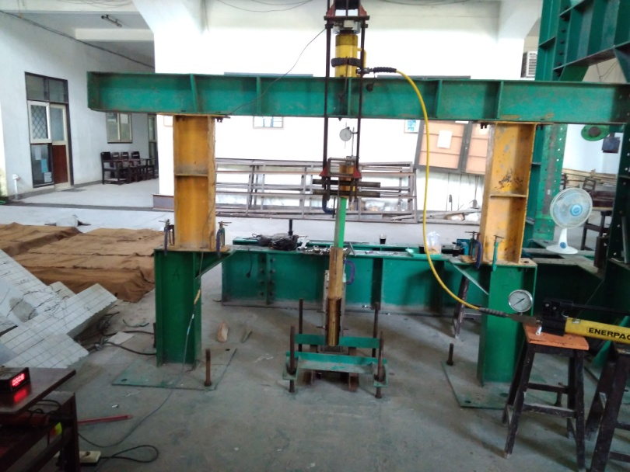
Transducer indicator
Dudukan (tumpuan)
Hydraulic jack
Pelat pegangan pada loading frame
Dial gauge
Gambar 3.19. Perangkaian benda uji pada loading frame
Benda uji akan dibuat dengan 5 variasi, dengan masing-msing variasi terdiri dari 3 sampel. Variasi jarak ujung yang terdiri dari 5D, 6D, 7D, 8D, dan 9D, dimana D adalah diameter baut yang akan digunakan sebagai alat sambung yaitu 10 mm. Sehingga variasi jarak ujung menjadi 50, 60, 70, 80, dan 90 mm. Untuk lebih jelasnya dapat dilihat pada Tabel 3.3.
Tabel 3.3. Variasi benda uji sambungan
Kode Benda Uji | Diameter Baut (mm) | Tebal Pelat (mm) | Jarak Ujung (mm) | Jumlah Benda Uji
S1 | 10 | 5 | 50 | 3
S2 | 10 | 5 | 60 | 3
S3 | 10 | 5 | 70 | 3
S4 | 10 | 5 | 80 | 3
S5 | 10 | 5 | 90 | 3
Total |  |  |  | 15

3.3.5. Pengujian tarik sambungan
Sebelum melakukan pengujian, semua alat yang akan digunakan dipastikan telah disetting sesuai dengan fungsinya masing-masing. Benda uji yang akan diuji disetting pada dudukan yang ditempatkan pada loading frame. Pada bagian dudukan, bambu dikencangkan dengan dua buah baut, ini dimaksudkan agar kegagalan yang terjadi hanya pada sambungan saja. Adapun pada bagian pelat penarik, agar tidak terjadi sobek pada pelat ketika ditarik dibuat dua lubang tarikan pada bagian atasnya. Dalam tahap ini alat disetting sebaik mungkin agar gaya tarik yang bekerja benar-benar simetris terhadap sumbu bahan uji. Untuk itu digunakan benang yang diberi pemberat pada bagian bawahnya. Adapun penarikan benda uji menggunakan hydraulic jack dan untuk mengetahui beban yang diberikan digunakan load cell yang dilengkapi dengan transducer indicator. Pertambahan panjang benda uji dicek dengan menggunakan dial guage . Pembacaan dan pencatatan pada dial guage dilakukan setiap kenaikan beban sebesar 10 lbs. Pengujian tarik sambungan dilakukan sampai sambungan mengalami kegagalan baik bambu retak, bautnya bengkok, ataupun rekatannya yang lepas. Adapun bentuk set up pengujian model sambungan dengan pengisi bambu menggunakan alat sambung baut dapat dilihat pada Gambar 3.20.
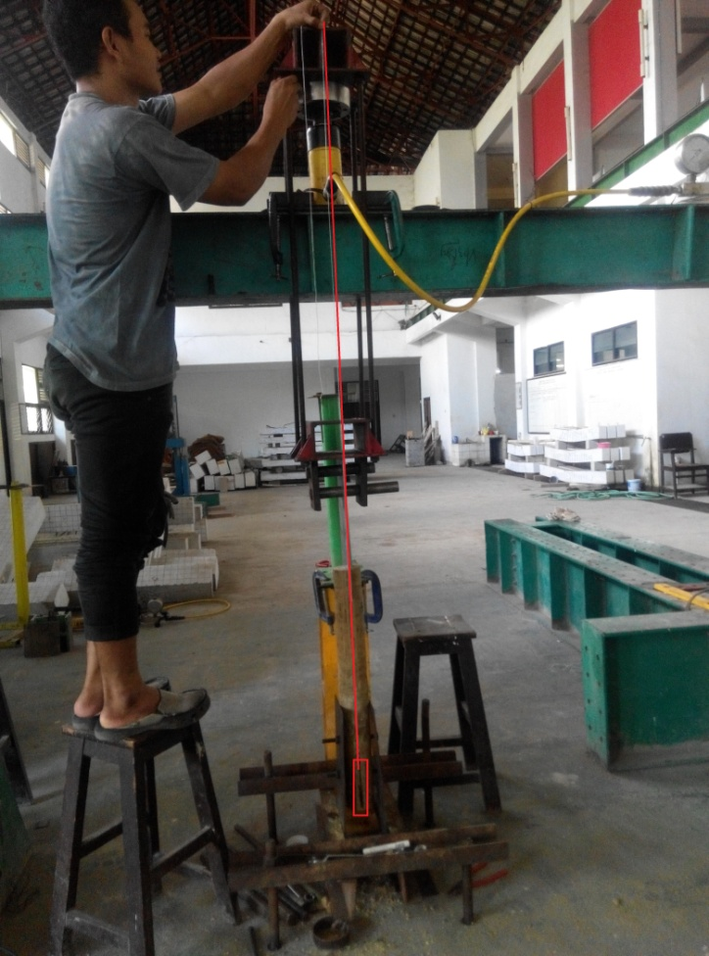
Pemberat
Dudukan (tumpuan)
Benang
Benda uji
Hydraulic
Loading frame
Load cell
Gambar 3.20. Set Up pengujian kuat tarik sambungan

3.3.6. Bagan alir penelitian
Supaya penelitian dapat berjalan dengan lancar sesuai dengan rencana, maka dibuatlah bagan alir penelitian. Adapun bagan alir penelitian terlihat seperti pada Gambar 3.21.
Mulai
Studi literatur

Pengadaan bahan baku dan alat

Memenuhi kebutuhan
Tidak

Ya
Persiapan spesimen uji sifat fisik dan mekanik
Pengolahan bahan baku dan persiapan perekat
Penyiapan peralatan

Persiapan benda uji
Pengujian spesimen
Data terpenuhi
Pembuatan model sambungan
Tidak Ya

B
A

B
A

Pengujian kuat tarik sambungan dengan pengisi bambu

Data terpenuhi
Tidak

Ya
Analisa data

Hasil dan kesimpulan

Selesai

Gambar 3.21. Bagan alir penelitian

